前 言

本制度属于支撑类管理制度。
本制度由科技创新部提出。
本制度由科技创新部负责解释。

中国商飞项目工艺性审查及会签管理标准

1 范围

本管理标准规定了中国商飞项目工艺性审查及会签的管理要求。
本管理标准适用于中国商飞项目生产。
本管理标准依据GLC120112和SR0021的要求编制。

2 规范性引用文件

下列文件对于本文件的应用是必不可少的。凡是注日期或（和）版次的引用文件，仅注日期或（和）版次的版本适用于本文件。凡是不注日期或（和）版次的引用文件，其最新版本（包括所有的修改单）适用于本文件。
GLC120112 工艺性审查管理程序
SR0021 供应商工程更改和工艺状态偏离的管理规定

3 表格

无

4 术语和定义

4.1 工艺性审查任务发送/反馈单（见附录A）
用于记录中国商飞向供应商发放审查任务以及供应商向中国商飞反馈审查意见的一种表格，具有统一的编号。为便于管理，一份工艺性审查任务发送/反馈单只允许填写同一部件/组件（系统）及其零件的

图号。
4.2 工艺性审查技术问题协调单（见附录B）
用于记录设计工艺性审查过程中对发现的问题以及具体协调意见的一种表格，具有统一的编号。为便于管理，一份工艺性审查技术问题协调单只允许填写同一部件/组件（系统）及其零件的图号。
4.3 工艺性审查工作组
工艺性审查工作组是指由有经验的工艺技术、质量等专业人员组成的，对各部件工程图样工艺性进行审查的组织。

5 规定

5.1 工艺性审查及会签要求
5.1.1 工艺性审查工作全部在设计资料发放前进行，未经工艺性评审会签的产品设计数据，不得作为生产的正式依据。
5.1.2 产品设计数据的工艺性审查由中国商飞牵头、沈飞民机参与共同完成，最终的工艺会签由中国商飞完成。
5.1.3 在接到中国商飞发出的会签任务后，按照承担的工作包制造任务组织工艺性审查，按时完成所负责部件的设计工艺性审查工作，建立包含工程图号/文件编号、版次、分工、接收日期、审查意见等信息的“工艺性审查跟踪表”作为追踪性记录，并在收到的表单上填写实施意见反馈给中国商飞。
5.1.4 当中国商飞使用“工艺性审查任务发送/反馈单”时，在审查过程中发现的问题应采用“工艺性审查技术问题协调单”与中国商飞协调，中国商飞统一向工程部门提出。
5.1.5 设计资料经工艺会签后，若有更改，按工程更改控制程序应重新征求原审查、会签单位工艺部门意见，重新会签。
5.1.6 对零星发出的设计资料工艺性审查工作，由中国商飞组织相关

供应商随时进行审查、会签。
5.2 中国商飞与沈飞民机工艺性审查分工主要包括：
5.2.1 所有工艺性审查资料涉及单位的判断由中国商飞负责。
5.2.2 对影响总装的或与总装有关的工程资料，如各部件的对接部位的工艺性审查，中国商飞和沈飞民机共同负责，沈飞民机提出审查意见，最终会签由中国商飞完成。
5.2.3 对封闭在沈飞民机内部完成的零组部件，其工程资料的工艺性审查主要由沈飞民机负责，沈飞民机提出审查意见，最终由中国商飞确认后完成会签。
5.3 工艺性审查的任务和组织
5.3.1 整个飞机的工艺性审查协调和组织工作由中国商飞负责。主要包括：
a) 负责根据项目计划进度要求组织推动工艺性审查工作的实施，制定实施细则；
b) 制订工艺性审查工作的总体要求和管理规定；
c) 负责各部件工艺性审查工作组的组建和日常管理，提出管理规定；
d) 审查和批准各部件工艺性审查工作组的工艺性审查进度计划及分阶段目标要求；
e) 为部件/系统协同工作组开展工作提供支持；
f) 对各部件工艺性审查工作组的工作情况进行检查和考核，定期发布工作通报等。
5.3.2 为保证工艺性审查顺利进行，工艺性审查人员由装配、机加、钣金、冶金、特设、质量及试验等专业有经验的技术人员组成。
5.4 工艺性审查的工作内容
工艺性审查工作要尽可能按图样的成套性（某一部件/组件或某一系统的整套图样）进行最终的工艺确认，以成套图样为单元提出审查意见。

工艺性审查的设计资料范围包括：水平测量图，零、组、部件结构图、系统件、系统安装和半安装图，整机喷漆图，各部件各系统通用和专用技术条件以及相应的更改单（含临时更改单），技术单和与工艺制造有关的设计发图规定等。
5.5 工艺性审查问题的处理
5.5.1 当对设计的解答存在疑义，且意见不能达成一致时，各相关工艺性审查小组将问题提交更高一级组织协调解决。
5.5.2 当沈飞民机同意设计解答的意见，并确认已落实设计更改，沈飞民机的工艺性审查小组重新提交同意的审查意见，由中国商飞确认后完成会签。
5.6 工艺性审查有关的表格的编号
所有与工艺性审查有关的表格由中国商飞统一编号、登记、存档，编号遵循如下规则：
a) IPT小组编号（适用于研制阶段）：
IPT+DBS编号
b) 工艺性审查任务发送/反馈单：
文件代码RWS+IPT小组编号+顺序号
c) 工艺性审查技术问题协调单：
文件代码XT+IPT编号+顺序号
5.7 中国商飞与沈飞民机间的工艺性审查及会签流程图见图1

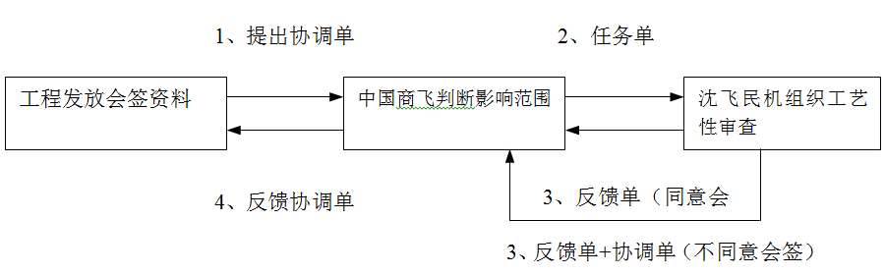

图1 中国商飞与沈飞民机间工艺性审查及会签流程图

6 标准图例说明

无

7 记录控制

7.1 相关记录的填写和维护按程序文件GLC231008要求执行。

附录A
（规范性）
工艺性审查任务发送/反馈单
A.1 首页格式

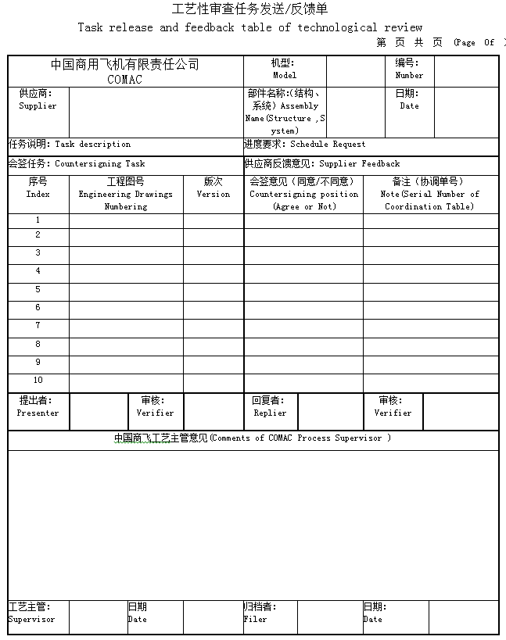

A.2 续页格式
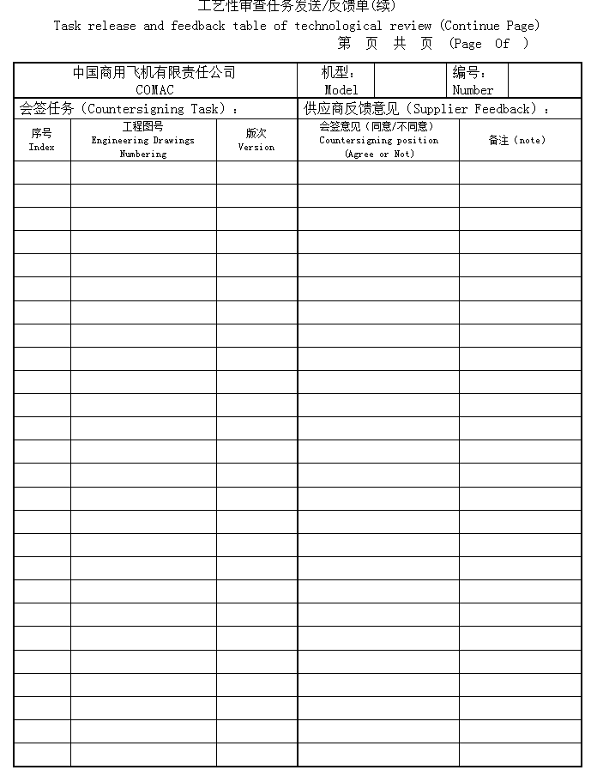

附录B
（规范性）
工艺性审查技术问题协调单

